附件4-4:
项目支出绩效评价报告

一、基本情况

（一）项目概况。

2023年，为保障完成特定的行政工作任务或事业发展目标，2023年财政共安排相关项目工作经费5650981.98元，具体项目开支情况如下：
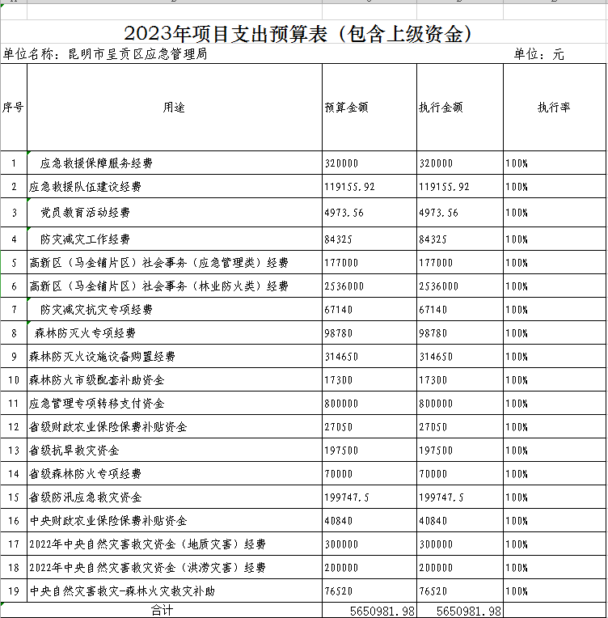
- 项目绩效目标。
1.项目绩效总目标。
2023年度区应急局主要工作目标6大项全部完成，全区生产各项指标均控制在市级下达目标范围内；2023年，区应急管理局按照新时代应急管理工作要求，认真贯彻落实习近平总书记关于安全生产、应急管理、防灾减灾救灾的重要论述作为首要政治任务，对照区委三届四次全会和区两会确定的各项目标任务，围绕“当好排头兵”高质量发展大竞赛各项工作部署及区委、区政府对相关工作的安排部署，抓好安全生产、应急管理、防灾减灾救灾、森林防灭火等工作。2023年全区未发生较大以上生产安全事故，各项指标均控制在市级下达目标范围内，安全生产总体形势持续平稳可控。
2.项目绩效阶段性目标。
坚持目标引领，促进年度目标工作全面落实完成。
- 项目单位绩效报告情况。
2023年昆明市呈贡区应急管理局按时完成区委、区政府或上级主管部门绩效考核的各项个性指标，按照财政局相关要求进行预决算公开、存量资金管理、资产管理、“三公经费”控制、内部管理制度建设等。
三、绩效评价工作情况
（一）绩效评价目的。
本次自评的目的是了解该项目2023年度财政资金预算支出的绩效状况，分析存在问题及原因，为今后预算安排提供决策支持。进一步增强本单位支出管理的责任，优化支出结构，提升预算管理水平，保障更好地履行职责，提高公务服务质量和财政资金使用效益。
- 绩效评价原则、评价指标体系、评价方法。
1、绩效评价原则：根据《昆明市预算绩效管理暂行办法》（昆政办〔2013〕129号），本次评价指标体系制定应遵循相关性原则、重要性原则、可比性原则、经济性原则和系统性原则。
2、评价指标体系：评价从投入、过程、产出、效果四个方面开展。投入方面主要评价项目资金落实情况，重点是项目绩效目标的合理性、绩效指标的明确性、资金到位和到位的及时性;过程方面主要评价项目业务管理和财务管理情况，重点是项目和资金管理制度的健全性和执行的有效性;产出方面主要评价项目实施内容的完成情况以及所提供的产品和服务情况;效果方面主要评价项目效益的实现程度和社会公众或服务对象的满意程度;同时，为确保评价工作稳步推进和评价结果客观、公正，还将评价资料报送情况纳入考核。
3、评价方法：主要采用《财政支出绩效评价管理暂行办法》（财预〔2011〕285号）所确定的绩效评价方法，在实施过程中，根据项目的具体情况采用不同的评价方法。
（三）绩效评价工作过程。
1.前期准备:1.前期准备:根据呈贡区财政局《关于对2023年度区级预算支出开展绩效自评工作的通知》)等相关文件要求，昆明市呈贡区安全生产监察大队并入昆明市呈贡区应急管理局成立了以局长为组长的绩效评价工作领导小组，具体负责组织和指导绩效自评工作。领导小组组织全局干部职工学习领会绩效自评相关文件精神及要求，结合部门实际情况制定了部门2023年度区级预算支出绩效自评工作方案，确定评价的目的、内容、任务、依据、开展评价的时间以及要求等情况。
2. 组织实施:认真搜集与评价项目有关的法律、法规和制度，项目申报有关资料以及资金报告、项目预算申报书，专项资金管理办法等。在项目支出绩效评价共性指标体系框架的基础上，认真结合年初预算批复的项目支出绩效指标，部门职责及项目特点，补充确定项目的绩效自评指标体系。
3.分析评价:查阅2023年度预算安排、预算追加、资金管理、经费支出、资产管理等相关文件资料和财务凭证。对收集的评价材料结合项目情况进行综合分析、归纳汇总。根据评价材料结合各项评价指标进行分析评分并形成绩效自评报告。
四、绩效评价指标分析情况

（一）项目资金情况分析。

1.项目资金到位情况分析：本项目资金来源为财政拨款， 2023年共计拨付项目资金5650981.98万元，资金到位率100%。

2.项目资金使用情况分析：项目资金5650981.98万元已全部支出。项目资金使用率100%。资金支付无滞留、闲置等现象。

3.项目资金管理情况分析：项目经费严格按照单位的财务制度和预算支出的范围使用。项目支出均有单位相关的授权审批，资金拨付严格按照审批程序，使用规范，会计核算结果真实、准确。此次绩效评价过程中未发现有截留、挤占或挪用项目资金的情况。

（二）项目实施情况分析。

1.项目组织情况分析：该项目属于经常性零星项目，没有达到招投标权限，由本单位自行组织实施。实施过程都是按照单位制定的管理制度来执行。

2.项目管理情况分析：项目实施过程中，严格按照单位的财务制度和预算支出范围的使用。

（三）项目绩效情况分析。

1.项目经济性分析。

（1）项目成本（预算）控制情况：项目的支出符合年初制定的预算目标，预算完成率100%。

（2）项目成本（预算）节约情况：在资金管理方面做到专款专用，严格控制专项资金的支出合法、合规使用。无截留、挤占、滥用情况。

2.项目的效率性分析。
（1）项目的实施进度：项目是按照工作的需求逐步进行，到2023年底已完成了全部工作目标，项目支出预算执行进度为100%。
（2）项目完成质量：按照“三个必须”要求，全面落实安全生产“党政同责、一岗双责、失职追责”的监管责任，强化安全生产目标管理，深入开展各项专项整治，确保了全区安全生产形势平稳发展，圆满完成了各项工作。

3.项目的效益性分析。
2023年，区应急管理局按照新时代应急管理工作要求，紧紧围绕年度目标任务，强化安全生产监管，健全完善应急管理体系建设，筑牢防灾减灾防线，着力防范重大安全风险，为呈贡区经济社会高质量发展提供坚实的安全保障。2023年全区未发生较大以上生产安全事故，各项指标均控制在市级下达目标范围内，安全生产总体形势持续平稳可控。
五、综合评价情况及评价结论
该项目从可持续发展角度而言，整体发挥的社会效益明显，全面落实安全生产监管责任，确保全区安全生产形势平稳发展。项目自评分为100，具体评分见附件评分表。
- 绩效评价结果应用建议
建议在政府网站等信息平台公布绩效评价结果，让公众知晓财政的项目资金使用情况及效果，激发公众的参政、议政热情，从而积极献计献策、监督政府职能部门的各项工作。
七、主要经验及做法、存在的问题和建议。
项目支出运行实践经验还欠缺，我单位相关人员配备还显不足，相关制度建设还有待进一步加强。
八、其他需说明的问题。
无。

昆明市呈贡区应急管理局
2024年2月18日

